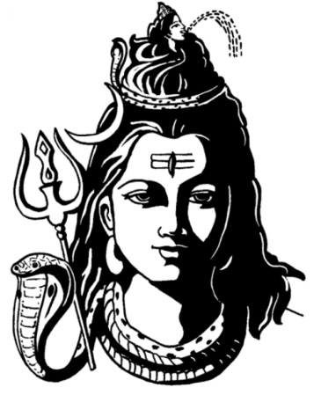
SHIVA:

PROPIEDADES FÍSICAS:

- Tiene 3 ojos (los dos normales son el sol y la luna. El tercero, entre las cejas, sólo lo abre para destruir algo malo y representa al fuego de la sabiduría).
- Tiene el pelo largo y enmarañado y sobre él, el río Ganga y media luna.
- De 2-4 brazos.
- Sólo le cubre una piel de tigre.
- Su piel es muy clara y se embadurna de cenizas.
- Su garganta es azul, porque bebió veneno cuando los dioses agitaron los océanos.

ATRIBUTOS:

- Tridente (para destruir la ignorancia. Los tres dientes representan los tres principios del cosmos (gunas): pureza, energía e inercia.
- Hacha (aleja toda preocupación).
- Antílope (simboliza su poder sobre la naturaleza. Es Señor de los animales).
- Tambor hecho de un reloj de arena (Damru. Es el recuerdo del Aum, ese ritmo primigenio con el que comenzó y terminará la creación).
- Collar de cráneos (es señor de la tierra de la cremación).
- Se adorna con una serpiente.

(ACOMPAÑANTES):

- Parvati, su compañera. Su nombre significa “Hija de la montaña” porque se cree nació de las rocas del Himalaya. Ambos son los padres de Ganesha.
- Nandi, toro de color blanco que le sirve de vehículo. Está tan asociado a la fertilidad que los devotos, antes de entrar al templo de Shiva, le tocan los pies y sus testículos. Sus estatuas siempre miran a los santuarios, representando el anhelo del alma por unirse a la divinidad. También simboliza al Dharma o Deber religioso.

CARÁCTER:

- Representa la destrucción, la austeridad y el mal de esta vida, pero también todo lo opuesto, pues destruye para crear.
- No es un dios Védico. Primero se le conoció como Rudra que era tanto bueno como malo. Este primer aspecto ambiguo, dio lugar a la figura de Shiva como Mahadeva, quien era y es representado con forma fálica (lingam), para indicar que es quien procrea y regenera.
- Como curiosidad, tiene muchísimas más representaciones pero siempre tiene en ellas más de cuatro brazos. Se le atribuyen hasta 1008 formas o nombres.

FESTIVIDAD:

- En febrero-marzo se celebra la “Noche de Shiva” o “Shiva-ratri”, noche de luna nueva. Tras toda una mañana sin probar comida alguna, al caer noche rompen el ayuno con dátiles, frutas, nueces, batatas y arroz batido. Después cogen el lingam, lo lavan en el Ganges y al sacarlo le vierten leche, yogur, miel, mantequilla clarificada (ghee), flores, etc.Los devotos pasan la noche alabando con canciones a Shiva pues es su cumpleaños y el día que realizó la danza de la creación.

NACIMIENTO (Sólo por curiosidad):

Brahma y Vishnú discutían quién de los dos debía ser el dios supremo, el más poderoso del Universo. En ello estaban cuando de pronto se les apareció una inmensa columna de fuego con forma fálica. Tan alta era que Brahma se convirtió en ganso para volar hasta su cima en el cielo, y Vishnú en jabalí para excavar hasta su base en el inframundo, pero ninguno de los dos lo consiguió. Entre tanto, la columna se abrió y de su interior salió Shiva. Viendo Brahma y Vishnú cuánto era el poder de Shiva, acordaron gobernar entre los tres.

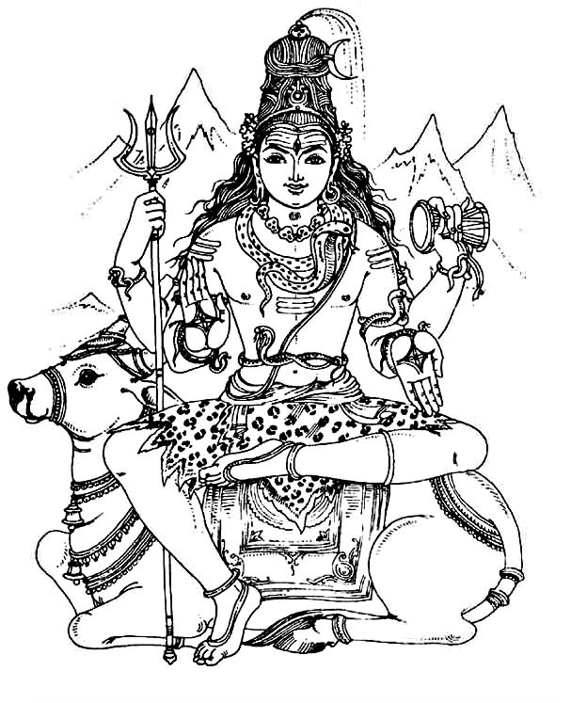

PROPIEDADES FÍSICAS | ATRIBUTOS | CARÁCTER | FESTIVIDAD

Cuenta la leyenda que Shiva cortó una cara a Brahma, por lo que Daksha, el hijo de Brahma, le pilló odio. Un día, Daksha organizó una fiesta para casar a Sati, su hija, y acudió Shiva a pesar de no haber sido invitado. Cuando la novia lanzó la guirnalda de flores, Shiva la cogió y reclamó el derecho a casarse con Sati. Y así se hizo, pero Daksha siguió odiándole tanto que una vez hizo un sacrificio y tampoco le invitó. Esta vez, Sati se enfureció de tal manera con su padre que se arrojó al fuego del sacrificio. Tan grande fue el enojo de Shiva, que rescató de entre las llamas el quemado cuerpo de su amada y comenzó a danzar sobre él a fin de destruir todo lo creado (lo que se conoce como danza de la muerte). Menos mal que intervino Vishnú y la resucitó, pero con otra forma, la de la hermosa y dulce Parvati.
La destrucción es un drama para quien la vive, pero necesaria para que el Universo pueda renovarse.

